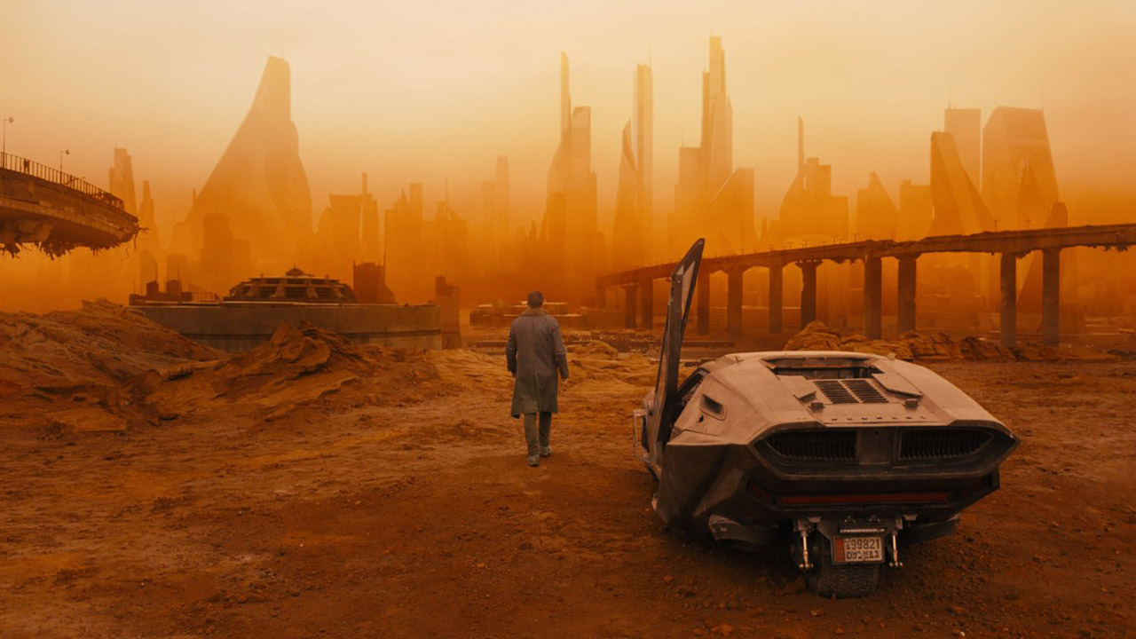



**Blade Runner 2049**

Begleitmaterial für den Unterricht   
von FILM+SCHULE NRW





**Impressum**

**Herausgeber**

FILM+SCHULE NRW

LWL-Medienzentrum für Westfalen

Fürstenbergstraße 13-15

48147 Münster

**Autoren**

Ann Kristin vom Ort  
Wissenschaftliche Referentin FILM+SCHULE NRW

Michael Cremann  
Studentischer Volontär SchulKinoWochen NRW

**Redaktion**

Uwe LeonhardtGeschäftsführer FILM+SCHULE NRW

Jelka Luckfiel

Pädagogische Referentin FILM+SCHULE NRW

**Gestaltung**

Ann Kristin vom Ort

Wissenschaftliche Referentin FILM+SCHULE NRW

Melina Jasmine Kalwey  
Studentische Volontärin FILM+SCHULE NRW

**Foto Titelseite** © media-versand

Das gesamte Material unterliegt folgenden Lizenzbedingungen:

FILM+SCHULE NRW ist eine gemeinsame Initiative des Ministeriums für Schule und Bildung des Landes Nordrhein-Westfalen und des LWL-Medienzentrums für Westfalen.





**Der Filmanfang**

1. Schauen Sie sich den Filmanfang (00:00:46-00:03:21) von Blade Runner 2049 an. Bearbeiten Sie im Anschluss die folgenden Aufgaben.
2. Fassen Sie in Stichpunkten zusammen, was Sie in den ersten Minuten des Films durch Text und Bild erfahren.
3. Beschreiben Sie knapp, wie Los Angeles im Jahr 2049 auf Sie wirkt und warum. Halten Sie ihre Ergebnisse in Stichpunkten fest.
4. In welchem Verhältnis stehen Mensch und Natur zueinander? Halten Sie neben den Bildern jeweils schriftlich fest, welche Aspekte des Themas aus ihnen hervorgehen.

|  |  |
| --- | --- |
| **Filmstills** | **Themenaspekte** |
| V:\Film_und_Schule\Unterrichtsmaterial+Tools\Ausgezeichnet!\Unterrichtsmaterial\Ausgezeichnet!_Arbeitsblattsets\Blade_Runner_2049\Bildmaterial\Mensch_Umwelt1.jpg |  |
| V:\Film_und_Schule\Unterrichtsmaterial+Tools\Ausgezeichnet!\Unterrichtsmaterial\Ausgezeichnet!_Arbeitsblattsets\Blade_Runner_2049\Bildmaterial\Mensch_Umwelt2.jpg |  |
| V:\Film_und_Schule\Unterrichtsmaterial+Tools\Ausgezeichnet!\Unterrichtsmaterial\Ausgezeichnet!_Arbeitsblattsets\Blade_Runner_2049\Bildmaterial\Mensch_Umwelt3.jpg |  |

1. Nun geht es um den filmdramaturgischen Aufbau. Lesen Sie sich die Infobox zum Thema Exposition unten durch und beantworten Sie die folgenden Fragen.
2. Beginnt Blade Runner 2049 induktiv oder deduktiv?
3. Welche Funktion hat der Anfang für die Dramaturgie des Filmes? Begründen Sie ihre Antwort schriftlich und berücksichtigen dabei auch ihre Ergebnisse aus Aufgabe 1.
4. Welche Erwartungen an den Film und seine Handlung weckt der Anfang bei Ihnen? Erstellen Sie eine Mindmap, in der Sie ausgehend vom Filmanfang gemeinsam Vermutungen zu Themen sammeln, die in Blade Runner 2049 verhandelt werden könnten.

**Info**



**Die deduktive Exposition**

Bei der deduktiven Exposition wird aus der Distanz an das Geschehen herangeführt. Die Einstellungen geben erst einen allgemeinen Überblick über den Ort, eine Situation o.ä. und führen den Zuschauer anschließend näher an Figuren oder Ereignisse heran. Die deduktive Exposition ist sehr geläufig.

**Die induktive Exposition**

Die induktive Exposition verfährt umgekehrt. Auf eine Nahbetrachtung, z.B. von Figuren oder Ereignissen, folgt eine Distanzierung oder ein allgemeiner Überblick erst anschließend.

**Einstellungsgrößen & Kameraperspektiven**

Blade Runner und LAPD-Officer K sucht auf einer abgelegenen Proteinfarm nach dem Replikanten Sapper Morton, um ihn „abzuschalten“. Der Filmausschnitt mit dem Timecode 00:03:31-00:06:26 zeigt das Aufeinandertreffen der beiden Protagonisten.

1. Schauen Sie sich den Ausschnitt in Ruhe an.

1. Wie wirkt Sapper Morton auf Sie und warum?
2. Rufen Sie die App „TopShot“ auf und informieren Sie sich dort in den Rubriken „Einstellungsgrößen“ und „Kameraperspektiven“ über die unterschiedlichen Darstellungsmöglichkeiten. Nutzen Sie den Infobutton, um mehr über die jeweilige Funktion der filmischen Mittel zu erfahren.
3. Die Filmstills in der Tabelle auf der nächsten Seite stammen aus dem Filmausschnitt. Schauen Sie sich die Bilder in Ruhe an und bearbeiten Sie die nachfolgenden Aufgaben.
4. Tragen Sie in die rechte Tabellenspalte mithilfe der App „TopShot“ die Einstellungsgrößen sowie ihre Wirkung ein.
5. Tragen Sie in die rechte Spalte die genutzten Kameraperspektiven sowie ihre Wirkung ein. Auch hierzu können Sie auf „TopShot“ zurückgreifen.
6. Vergleiche Sie Ihre Ergebnisse mit einem/er Partner/in und ergänzen sie gegebenenfalls.
7. Die Filmstills in der Tabelle sind in der Reihenfolge eingefügt, in der sie in der Szene genutzt werden. Warum ist diese Abfolge in Bezug auf die gewählten Einstellungsgrößen sinnvoll und welche Dramaturgie wird dabei verfolgt?

Nehmen Sie Ihre Ergebnisse aus Aufgabe 1 als Grundlage und diskutieren Sie mit einem/er Partner/in. Halten Sie Ihre Ergebnisse in Stichpunkten fest.

1. Was erfahren Sie im Szenenzusammenhang über Sapper Morton und wie passt es zu der Vorstellung eines Replikanten (der eliminiert werden soll)? Begründen Sie Ihre Antwort schriftlich.

|  |  |
| --- | --- |
| **Filmstills** | **Notizen zu a) & b)** |
| V:\Film_und_Schule\Unterrichtsmaterial+Tools\TabulaRasa_TabulaGo\Arbeitsblätter\Blade Runner 2049\Material bearbeitet\Einstellungsgrößen & Kameraperspektiven\Weit.jpg |  |
| V:\Film_und_Schule\Unterrichtsmaterial+Tools\TabulaRasa_TabulaGo\Arbeitsblätter\Blade Runner 2049\Material bearbeitet\Einstellungsgrößen & Kameraperspektiven\Nah1.jpg |  |
| V:\Film_und_Schule\Unterrichtsmaterial+Tools\TabulaRasa_TabulaGo\Arbeitsblätter\Blade Runner 2049\Material bearbeitet\Einstellungsgrößen & Kameraperspektiven\Halbtotale.jpg |  |
| V:\Film_und_Schule\Unterrichtsmaterial+Tools\TabulaRasa_TabulaGo\Arbeitsblätter\Blade Runner 2049\Material bearbeitet\Einstellungsgrößen & Kameraperspektiven\Groß.jpg |  |

**Figureninszenierung – Officer K**

Nach seinem Arbeitstag kehrt K in seine Wohnung zurück. Schauen Sie sich den Filmausschnitt mit dem Timecode 00:15:40-00:19:26 an und bearbeiten Sie danach die folgenden Aufgaben.

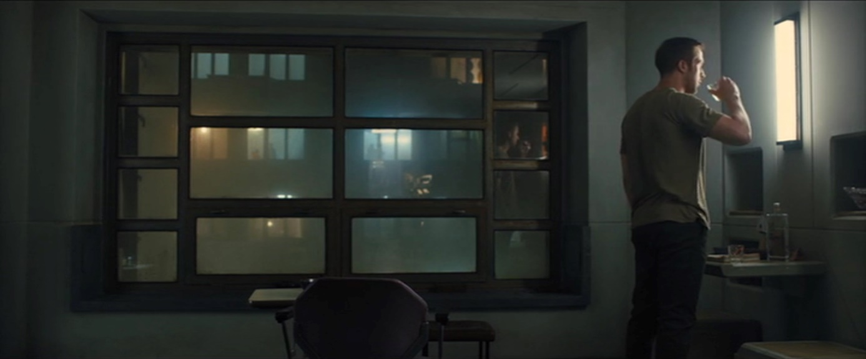

1. Wie wirkt K auf Sie? Beschreiben Sie in 2-3 Sätzen, welchen Eindruck Sie von K haben und welche Charaktereigenschaften Sie ihm zuschreiben würden.
2. Schauen Sie sich den Filmausschnitt ein zweites Mal an und achten Sie darauf, wie Kleidung und Requisite diesen Eindruck unterstützen. Wählen Sie einen Gegenstand oder ein Bekleidungsstück, der/das aus Ihrer Sicht zur Charakterisierung von K beiträgt. Halten Sie schriftlich fest, auf welchen Gegenstand Sie sich beziehen, und erläutern Sie knapp seine Funktion für die Inszenierung der Figur K.
3. Das Filmstill oben zeigt K in seiner Wohnung.
4. Untersuchen Sie die Linienführung im Bild. Markieren Sie dazu Auffälligkeiten in der Gestaltung direkt im Bild, indem Sie Linien/Formen einzeichnen.
5. Achten Sie nun auf die Farbgebung des gesamten Bildes. Markieren Sie auffällige Objekte/Farbflächen und stellen Sie Vermutungen an, welche symbolischen Bedeutungen die Farben für die Illustration von Ks Charakter haben könnten.
6. Verfassen Sie eine Figuren-Charakterisierung Ks.

**Figureninszenierung – Niander Wallace**

Niander Wallace begutachtet eine frisch aus der Herstellung kommende neue Replikantin. Schauen Sie sich den Filmausschnitt mit dem Timecode 00:35:39-00:41:04 an und bearbeiten Sie danach die folgenden Aufgaben.

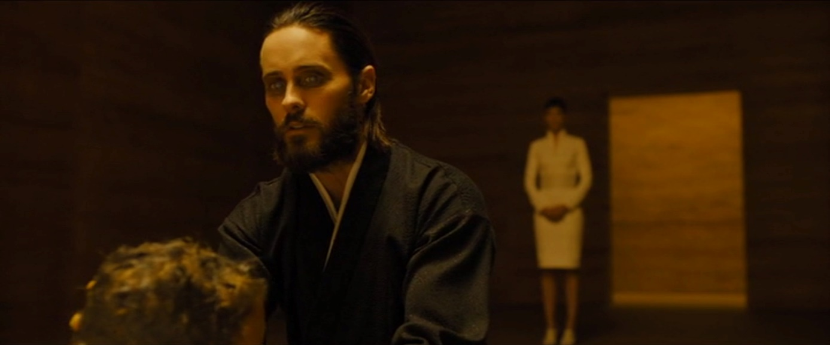

1. Wie wirkt Niander Wallace auf Sie? Beschreiben Sie in 2-3 Sätzen, welchen Eindruck Sie haben und welche Charaktereigenschaften Sie ihm zuschreiben würden.
2. Schauen Sie sich den Filmausschnitt ein zweites Mal an und achten Sie darauf, wie Kleidung und Requisite diesen Eindruck unterstützen. Wählen Sie einen Gegenstand oder ein Bekleidungsstück, der/das aus Ihrer Sicht zur Charakterisierung von Wallace beiträgt. Halten Sie schriftlich fest, auf welchen Gegenstand Sie sich beziehen, und erläutern Sie knapp seine Funktion für die Inszenierung von Wallace.
3. Das Filmstill zeigt Niander Wallace bei der Begutachtung der neuen Replikantin.
4. Untersuchen Sie die Linienführung im Bild. Markieren Sie dazu Auffälligkeiten in der Gestaltung direkt im Bild, indem Sie Linien/Formen einzeichnen.
5. Achten Sie nun auf die Farbgebung des gesamten Bildes. Markieren Sie auffällige Objekte/Farbflächen und stellen Sie Vermutungen an, welche symbolischen Bedeutungen die Farben für die Illustration seines Charakters haben könnten.
6. Verfassen Sie eine Figuren-Charakterisierung von Niander Wallace.

**Figurenbeziehungen – K & Joi**

Den Filmausschnitt (00:15:40-00:19:26) kennen Sie schon aus den Arbeitsblatt zur Figureninszenierung von K. K kommt nach seinem Arbeitstag nach Hause und wird dort von Joi bereits erwartet.

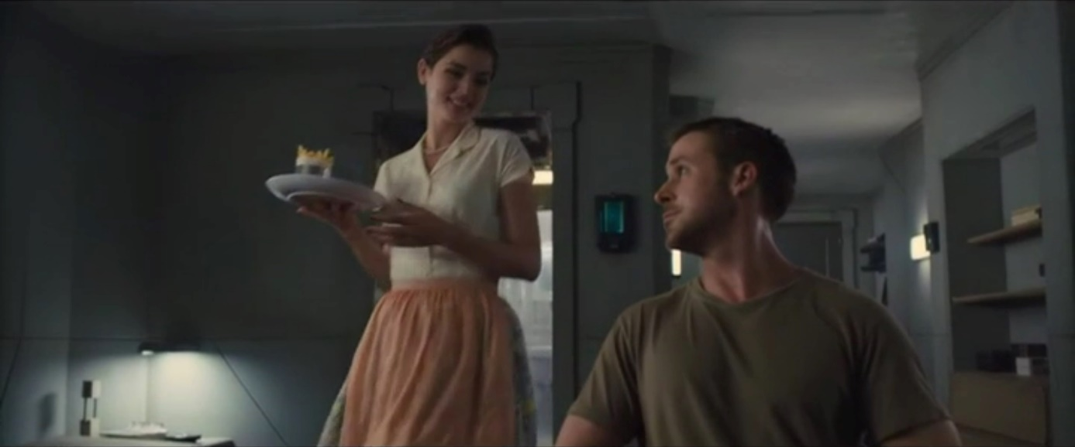

1. Schauen Sie sich den Ausschnitt noch einmal in Ruhe an und achten Sie dieses Mal besonders auf Joi. Beantworten Sie die Fragen knapp in ganzen Sätzen.
2. Wie wirkt Joi auf sie?
3. Was hat der Moment bei Ihnen ausgelöst, als klar wurde, dass Joi eine Künstliche Intelligenz ist?
4. Warum konnte der Zuschauer zuerst annehmen, dass es sich bei Joi um eine echte Frau handelt und welche Funktion könnte diese anfängliche Inszenierung im Szenenzusammenhang haben?
5. Joi wechselt im Verlauf der Sequenz ein paar Mal ihr Aussehen und verkörpert so unterschiedliche Frauenrollen.
6. Schauen Sie sich die Filmstills aus dieser Szene in der Tabelle auf der nächsten Seite an. Welche Frauenrollen verkörpert Joi? Finden Sie jeweils eine Bezeichnung und ordnen Sie ihr in Stichpunkten neben dem Filmstill Eigenschaften zu.
7. Aus welchen Gründen wechselt Joi die Frauenrollen? Antworten Sie knapp in ganzen Sätzen.

|  |  |
| --- | --- |
| **Filmstills** | **Frauenrolle** |
| V:\Film_und_Schule\Unterrichtsmaterial+Tools\Ausgezeichnet!\Unterrichtsmaterial\Ausgezeichnet!_Arbeitsblattsets\Blade_Runner_2049\Bildmaterial\Joi1.jpg |  |
| V:\Film_und_Schule\Unterrichtsmaterial+Tools\Ausgezeichnet!\Unterrichtsmaterial\Ausgezeichnet!_Arbeitsblattsets\Blade_Runner_2049\Bildmaterial\Joi2.jpg |  |
| V:\Film_und_Schule\Unterrichtsmaterial+Tools\Ausgezeichnet!\Unterrichtsmaterial\Ausgezeichnet!_Arbeitsblattsets\Blade_Runner_2049\Bildmaterial\Joi3.jpg |  |
| V:\Film_und_Schule\Unterrichtsmaterial+Tools\Ausgezeichnet!\Unterrichtsmaterial\Ausgezeichnet!_Arbeitsblattsets\Blade_Runner_2049\Bildmaterial\Joi4.jpg |  |

1. K hat ein Geschenk für Joi.
2. Wie wird das „Überreichen“ des Geschenks inszeniert? Beschreiben Sie in Stichpunkten, was zu sehen ist und woran diese Bilder erinnern.
3. Geben Sie schriftlich eine kurze Einschätzung dazu ab, was dieses Geschenk für das Verhältnis von K und Joi bedeutet.
4. Kurz bevor K Joi das Geschenk überreicht, findet folgende Gesprächssequenz statt:

|  |  |
| --- | --- |
| Joi: | „Was ist denn der Anlass?“ |
| K: | „Sagen wir einfach, es ist unser Jahrestag.“ |
| Joi: | „Wirklich?“ |
| K: | „Nein. Aber wir tun einfach so, ok? Zum Jahrestag alles Gute.“ |

Was offenbart die Dialogsequenz und inwieweit ist sie bezeichnend für die Art der „Beziehung“ zwischen Joi und K? Diskutieren Sie mit einem/er Arbeitspartner/in. Berücksichtigen Sie dabei auch ihre Ergebnisse aus den vorangegangenen Aufgaben. Begründen Sie ihre Antwort anschließend schriftlich im Heft.

1. Schauen Sie sich den Filmausschnitt mit dem Timecode 02:11:06-02:12:19 an.

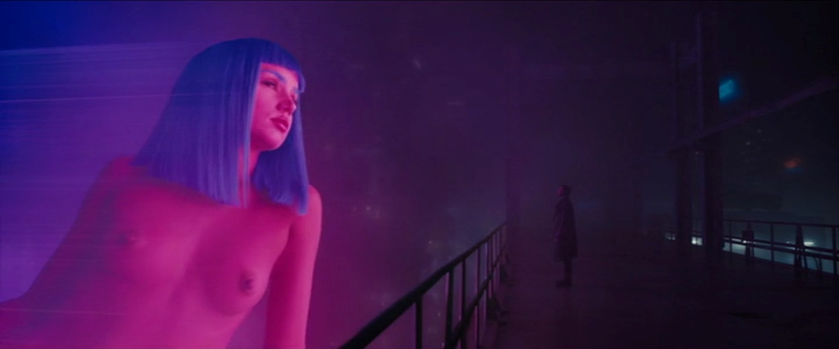

1. Notieren Sie Jois Aussagen und schreiben Sie sich auch die Werbetexte heraus.
2. Beschreiben Sie, wie das Hologramm auf Sie wirkt und erläutern Sie, durch welche Gestaltungsmerkmale diese Wirkung erzeugt wird.
3. Was wird K alias Joe anhand welcher Beobachtungen in dieser Szene endgültig klar und was bedeutet diese Erkenntnis für seine Beziehung zu seiner inzwischen vernichteten Joi? Halten Sie Ihre Gedanken dazu schriftlich fest und nutze Sie Ihre Notizen aus Aufgabe a) und b) um Ihre Analyse zu untermauern.

**Farbsymbolik & leitmotivischer Farbeinsatz**

1. Im Film Blade Runner 2049 kommen sehr häufig die Farben Gelb, Orange und Blau vor. Welche symbolischen Bedeutungen dieser Farben kennen Sie? Tragen Sie Ihre Ideen mit einem/r Partner\*in zusammen.
2. In der Tabelle auf der nachfolgenden Seite sind exemplarisch einige Filmstills abgebildet, in denen die Farben zur Inszenierung genutzt werden.
3. Welche Wirkung wird im jeweiligen Filmstill durch welche Farbe(n) erzielt? Halten Sie Ihre Gedanken dazu in der zugehörigen Tabellenspalte fest.
4. Durch die Farben Gelb, Orange und Blau wird eine Verbindung zwischen bestimmten Einstellungen hergestellt. Welche übergeordnete symbolische Bedeutung könnten die Farben im Film haben, für wen oder was könnten sie stehen? Tauschen Sie sich mit einem/r Partner\*in aus. Stellen Sie anschließend schriftlich Vermutungen dazu an und beziehen Sie Ihre Ergebnisse aus Aufgabe 1 mit ein.
5. Gelb bzw. Orange und Blau sind Komplementärfarben (je nach Farbmodell). Welchen Rückschluss ziehen Sie daraus in Bezug auf Ihre Überlegungen zum leitmotivischen Farbeinsatz aus Aufgabe b)?
6. Welche Funktion hat das unten abgebildete Filmstill in Bezug auf die Darstellung des Themas Replikanten (künstlicher Schöpfung) und Natur? Begründen Sie Ihre Einschätzung. Nutzen Sie Ihre Ergebnisse aus den vorangegangenen Aufgaben.

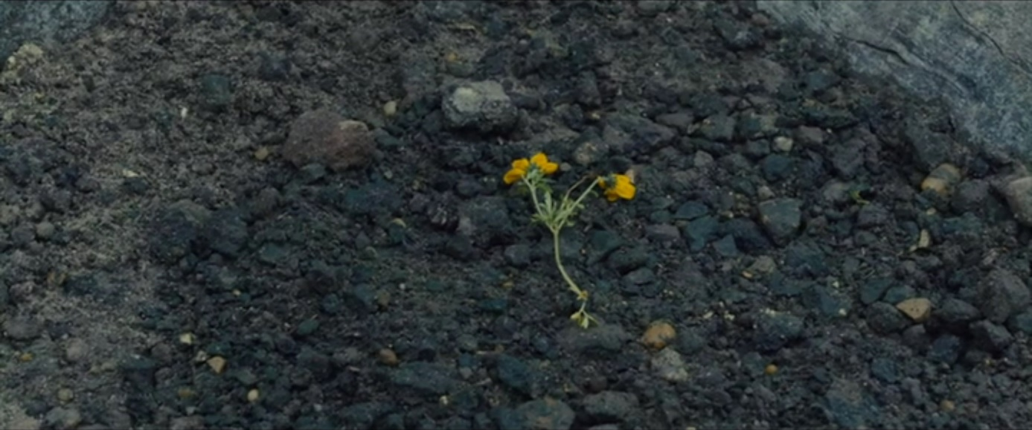

|  |  |
| --- | --- |
| **Filmstills** | **Farben & Farbwirkung** |
| V:\Film_und_Schule\Unterrichtsmaterial+Tools\TabulaRasa_TabulaGo\Arbeitsblätter\Blade Runner 2049\Material bearbeitet\Farben & Formen\Die_neue_Replkantin.jpg |  |
| V:\Film_und_Schule\Unterrichtsmaterial+Tools\TabulaRasa_TabulaGo\Arbeitsblätter\Blade Runner 2049\Material bearbeitet\Farben & Formen\Bienen_in_Las_Vegas.jpg |  |
| V:\Film_und_Schule\Unterrichtsmaterial+Tools\Ausgezeichnet!\Unterrichtsmaterial\Ausgezeichnet!_Arbeitsblattsets\Blade_Runner_2049\Bildmaterial\Blau1.jpg |  |
| V:\Film_und_Schule\Unterrichtsmaterial+Tools\Ausgezeichnet!\Unterrichtsmaterial\Ausgezeichnet!_Arbeitsblattsets\Blade_Runner_2049\Bildmaterial\Blau2.jpg |  |

**Menschen vs. Replikanten**

Die Welt in Blade Runner 2049 wird bestimmt vom ambivalenten Verhältnis zwischen Menschen und Replikanten. In einer Schüsselszene zu dieser Thematik prüft Firmeninhaber Niander Wallace ein neues Replikantinnen-Model (00:35:39-00:41:04).

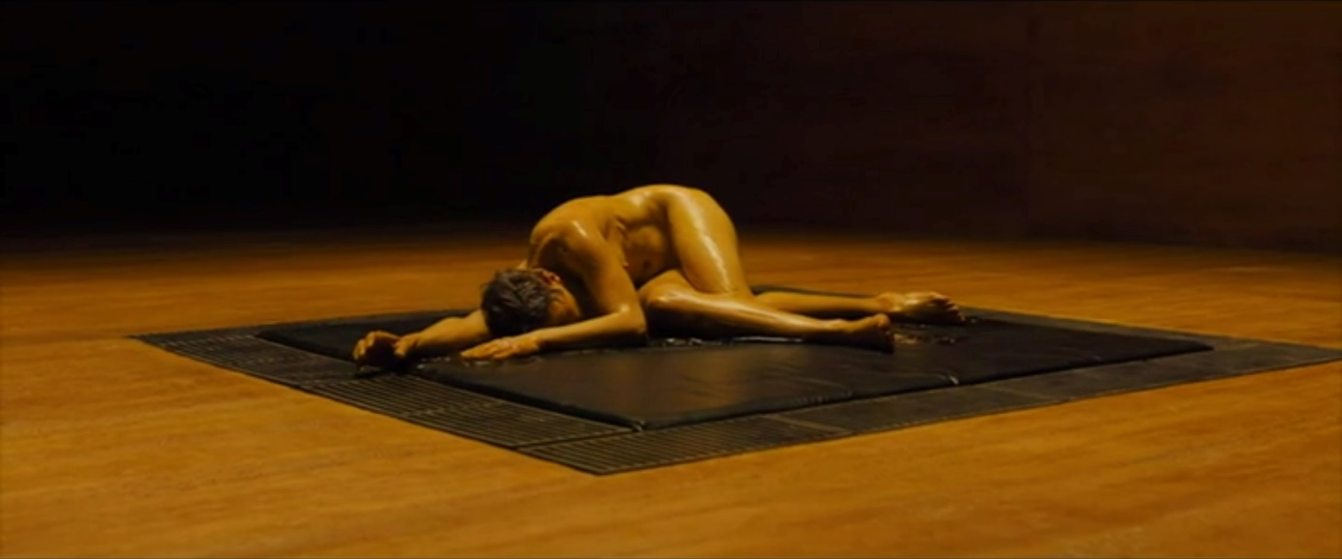

1. a) Wie wirkt Niander Wallace auf Sie und warum?
2. Wie wirkt die frisch geschaffene Replikantin auf Sie und warum?
3. a) Worauf verweist die Bildsprache in der Szene mit der neuen Replikantin und wel-

che Funktion hat sie im Zusammenhang der Erzählung?

1. Niander Wallace bezieht in seinen Monolog viele biblische Referenzen ein. Recherchieren Sie diese ggf. und interpretieren sie hinsichtlich Niander Wallace. Welche Rückschlüsse lassen sie auf seinen Charakter zu und in welcher Rolle sieht er sich selbst, die Replikanten und sein Unternehmen?
2. Welche Schlüsse lassen die von Ihnen analysierten Referenzen auf der Bild- und Tonebene hinsichtlich der Frage zu, ob und wie sich die Replikanten vom Menschen unterscheiden? Besprechen Sie sich mit einem/r Partner\*in und begründen Sie anschließend knapp schriftlich anhand der Filmsequenz.
3. Warum tötet Niander Wallace die neu geschaffene Replikantin und welche Widersprüche wirft seine Tat auf? Erörtern Sie schriftlich.

**Filmische Metaphern**

Bestimmte Objekte, Figuren, Orte, Handlungsabfolgen etc. können in Filmen ähnlich wie in literarischen Werken einen starken Symbolgehalt haben und auch mit metaphorischer Bedeutung eingesetzt werden. Schauen Sie sich in Ruhe den Filmausschnitt mit dem Timecode 01:52:21-01:56:34 an.

1. Achten Sie darauf, ob es einen Zusammenhang zwischen den Bewegungen des Hundes und denen Ks gibt. Beschreiben Sie Ihre Beobachtungen in Stichpunkten.
2. Untersuchen Sie dieses Filmstill aus dem Filmausschnitt. Markieren Sie dazu auffällige Linienführungen. Beschreiben Sie den Bildaufbau anschließend schriftlich und leiten Sie aus Ihrer Bildbeschreibung ab, wodurch optisch eine Verbindung zwischen K und dem Hund hergestellt wird.

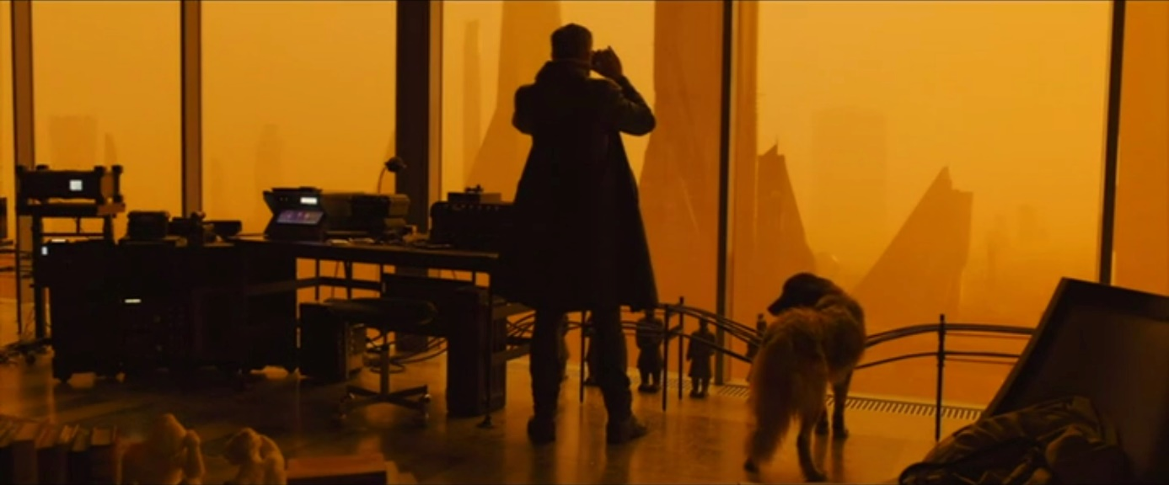

1. Der Hund taucht nicht nur als lebendes Exemplar im Filmbild auf, sondern wird auch auf der Tonebene aufgegriffen. Fassen Sie kurz zusammen, wer wen als Hund bezeichnet und interpretieren Sie diese Metapher im Hinblick auf das gesellschaftliche Gefüge in Blade Runner 2049.
2. Schauen Sie sich den Ausschnitt jetzt noch ein weiteres Mal an und konzentrieren Sie sich auf das Ende der Szene. Durch die Hundemetapher werden den Zuschauer\*innen im Filmbild Hinweise gegeben, wie die Filmhandlung weitergehen könnte, bevor die Ereignisse tatsächlich geschehen. Was meinen Sie, ist K vernichtend geschlagen, oder nicht? Begründen Sie Ihre Einschätzung schriftlich.

**Filmgenres – Science Fiction & Realität**

1. Schauen Sie sich die folgenden Filmstills an.

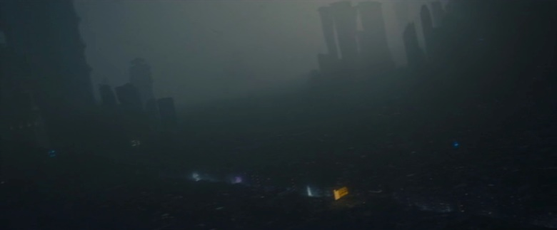

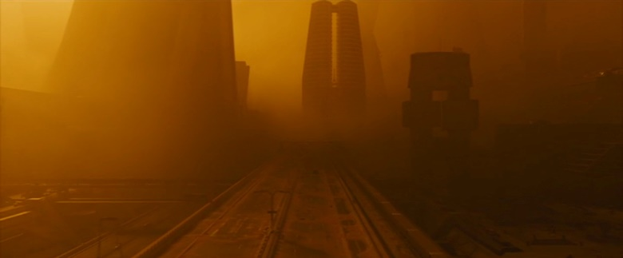

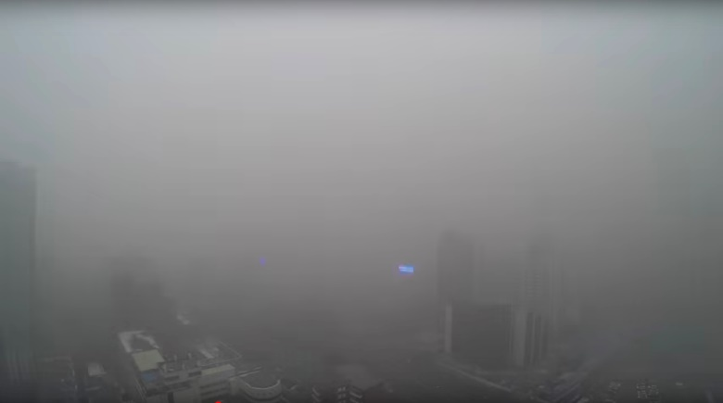

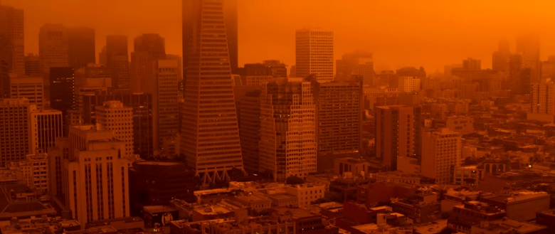

1. Sammeln Sie stichpunktartig Assoziationen, die Ihnen bei der Betrachtung einfallen.
2. Beschreiben Sie die Wirkung der Bilder auf Sie in wenigen Sätzen. Begründen Sie diese Wirkung.
3. Nicht alle Bilder stammen aus Blade Runner 2049. Die Bilder 3 und 4 stammen aus Videos, die reale Umweltkatastrophen zeigen:

* <https://www.youtube.com/watch?v=rWOn7op0dew>
* <https://www.youtube.com/watch?v=71C94bXWieI>
  1. Recherchieren Sie, die Hintergründe der Umweltkatastrophen, die in den Videos gezeigt werden.
  2. In den hier betrachteten Bildern rücken Realität und Fiktion nahe zusammen. Die Grenze wird fließend. Lesen Sie dazu [den](https://www.zeit.de/kultur/2020-09/katastrophenbilder-usa-waldbraende-11-september-kalifornien-washington-oregon/komplettansicht) Text „#NoFilter“ aus der „Zeit“ vom 11. September 2020: <https://www.zeit.de/kultur/2020-09/katastrophenbilder-usa-waldbraende-11-september-kalifornien-washington-oregon/komplettansicht>
  3. Die Bilder der Waldbrände in den USA waren mit normalen Kameras durch den Weißabgleich nicht einzufangen, der Rotton hat den Realitätsabgleich der Kameras nicht bestanden. Diskutieren Sie mit einem\*r Partner\*in auf Grundlage des Textes die Frage „Was ist echt?“ Beziehen Sie auch die Rollen von künstlicher Intelligenz und Holographie in Blade Runner 2049 in Ihre Überlegungen mit ein. Halten Sie Ihre Ergebnisse in einer möglichst knappen Definition fest.

1. Science Fiktion malt Zukunftsvisionen, bezieht aber immer die eigene Gegenwart zur Entstehungszeit des Werkes mit ein und kommentiert diese oft kritisch. Kritik an der Zerstörung der Umwelt ist im „Blade Runner“-Universum ein zentrales Thema. Recherchieren Sie, welche Ursache die Umweltzerstörung im „Blade Runner“-Universum hat. Ziehen Sie hierfür auch folgenden Ausschnitt aus der Romanvorlage „Träumen Androiden von elektrischen Schafen?“ von Philip K. Dick heran:

***„Die Morgenluft, gesättigt mit radioaktiven Staubkörnchen, so grau, dass sie die Sonne trübte, waberte um ihn her und brannte ihm in der Nase; unwillkürlich atmete er den Hauch des Todes ein. Na das war übertrieben, sagte er sich auf dem Weg zu dem Stück Grasnarbe, das ihm zusammen mit der unverhältnismäßig großen Wohnung unten gehörte. Die Hinterlassenschaft des letzten Weltkriegs war nicht mehr so gefährlich, wie es einmal der Fall gewesen war; diejenigen, die dem Staub nicht gewachsen gewesen waren, waren schon vor Jahren ausgelöscht worden; und der Staub, schwächer geworden und mit den resistenteren Überlebenden konfrontiert, schädigte nun nur noch Verstand und Erbgut.“***

(Quelle: Philip K. Dick – Blade Runner: Träumen Androiden von elektrischen Schafen? Kapitel 1, Übersetzt von Manfred Allié, Verlag Fischer Tor, Frankfurt am Main 2017, [Amazon Kindle Version](https://www.amazon.de/Blade-Runner-Tr%C3%A4umen-Androiden-elektrischen-ebook/dp/B071RKYRKG/ref=tmm_kin_swatch_0?_encoding=UTF8&qid=&sr=))